17/04/2023
Nieuwe Renault Espace met vijf en zeven zitplaatsen vanaf 43.900 euro IN BELGIË
- Bestellingen geopend vanaf 17 april* in België, eerste leveringen aan klanten vanaf deze lente
- Aangeboden met vijf of zeven plaatsen voor dezelfde prijs, vanaf 43.900 euro BTWi
- E-Tech Full Hybrid-motor van 200 pk, 4,6 l/100 km, 1100 km rijbereik, 104 g CO₂ **
De zesde generatie van de iconische Renault Espace opent bestellingen in België vanaf 17 april. Het gamma begint vanaf 43.900 euro BTWi * en zal verkrijgbaar zijn in drie versies met de innovatieve en efficiënte E-Tech Full Hybrid-motor van 200 pk.
Espace, eerst revolutionair, later visionair, is altijd met zijn tijd mee geëvolueerd. En vandaag krijgt Nieuwe Espace de uitstraling van een atletisch en elegant gelijnde SUV die in de Esprit Alpine-uitvoering resoluut sportief oogt. Toch blijft hij trouw aan zijn DNA van grote reiswagen met vijf of zeven plaatsen en blijft hij het ruimste model in het Renault-gamma, met een koffervolume tot 1818 dm³ en knieruimte tot 321 mm op de tweede zetelrij. Bovendien krijgt Nieuwe Espace voor het eerst een verschuifbare achterbank op de tweede zetelrij, die in twee onafhankelijke delen (2/3-1/3) over 220 millimeter kan worden verschoven. De geraffineerde materiaalkeuze en hoogstaande assemblage- en afwerkingskwaliteit benadrukken ook zijn hoogwaardige en lichtrijke interieur dankzij het glazen panoramadak van meer dan een vierkante meter, een van de grootste op de markt.
Nieuwe Espace is helemaal mee met zijn tijd en toont zich zowel in het interieur als onder de motorkap een waar concentraat van toptechnologie. Hij verwent zijn inzittenden met een uitgebreide connectiviteit en verzorgt tevens zijn ecologische voetafdruk. Zijn buitenafmetingen zijn compacter, hij zet 215 kilogram minder op de weegschaal dan zijn voorganger en hij wordt aangedreven door een uiterst efficiënte E-Tech Full Hybrid-motor met 200 pk. Met zijn lage verbruik (4,6 l/100 km**) verzekert hij een rijbereik tot 1.100 kilometer met een volle tank en zonder bij te laden. Nieuwe Espace stoot slechts 104 gram CO₂ per kilometer uit.

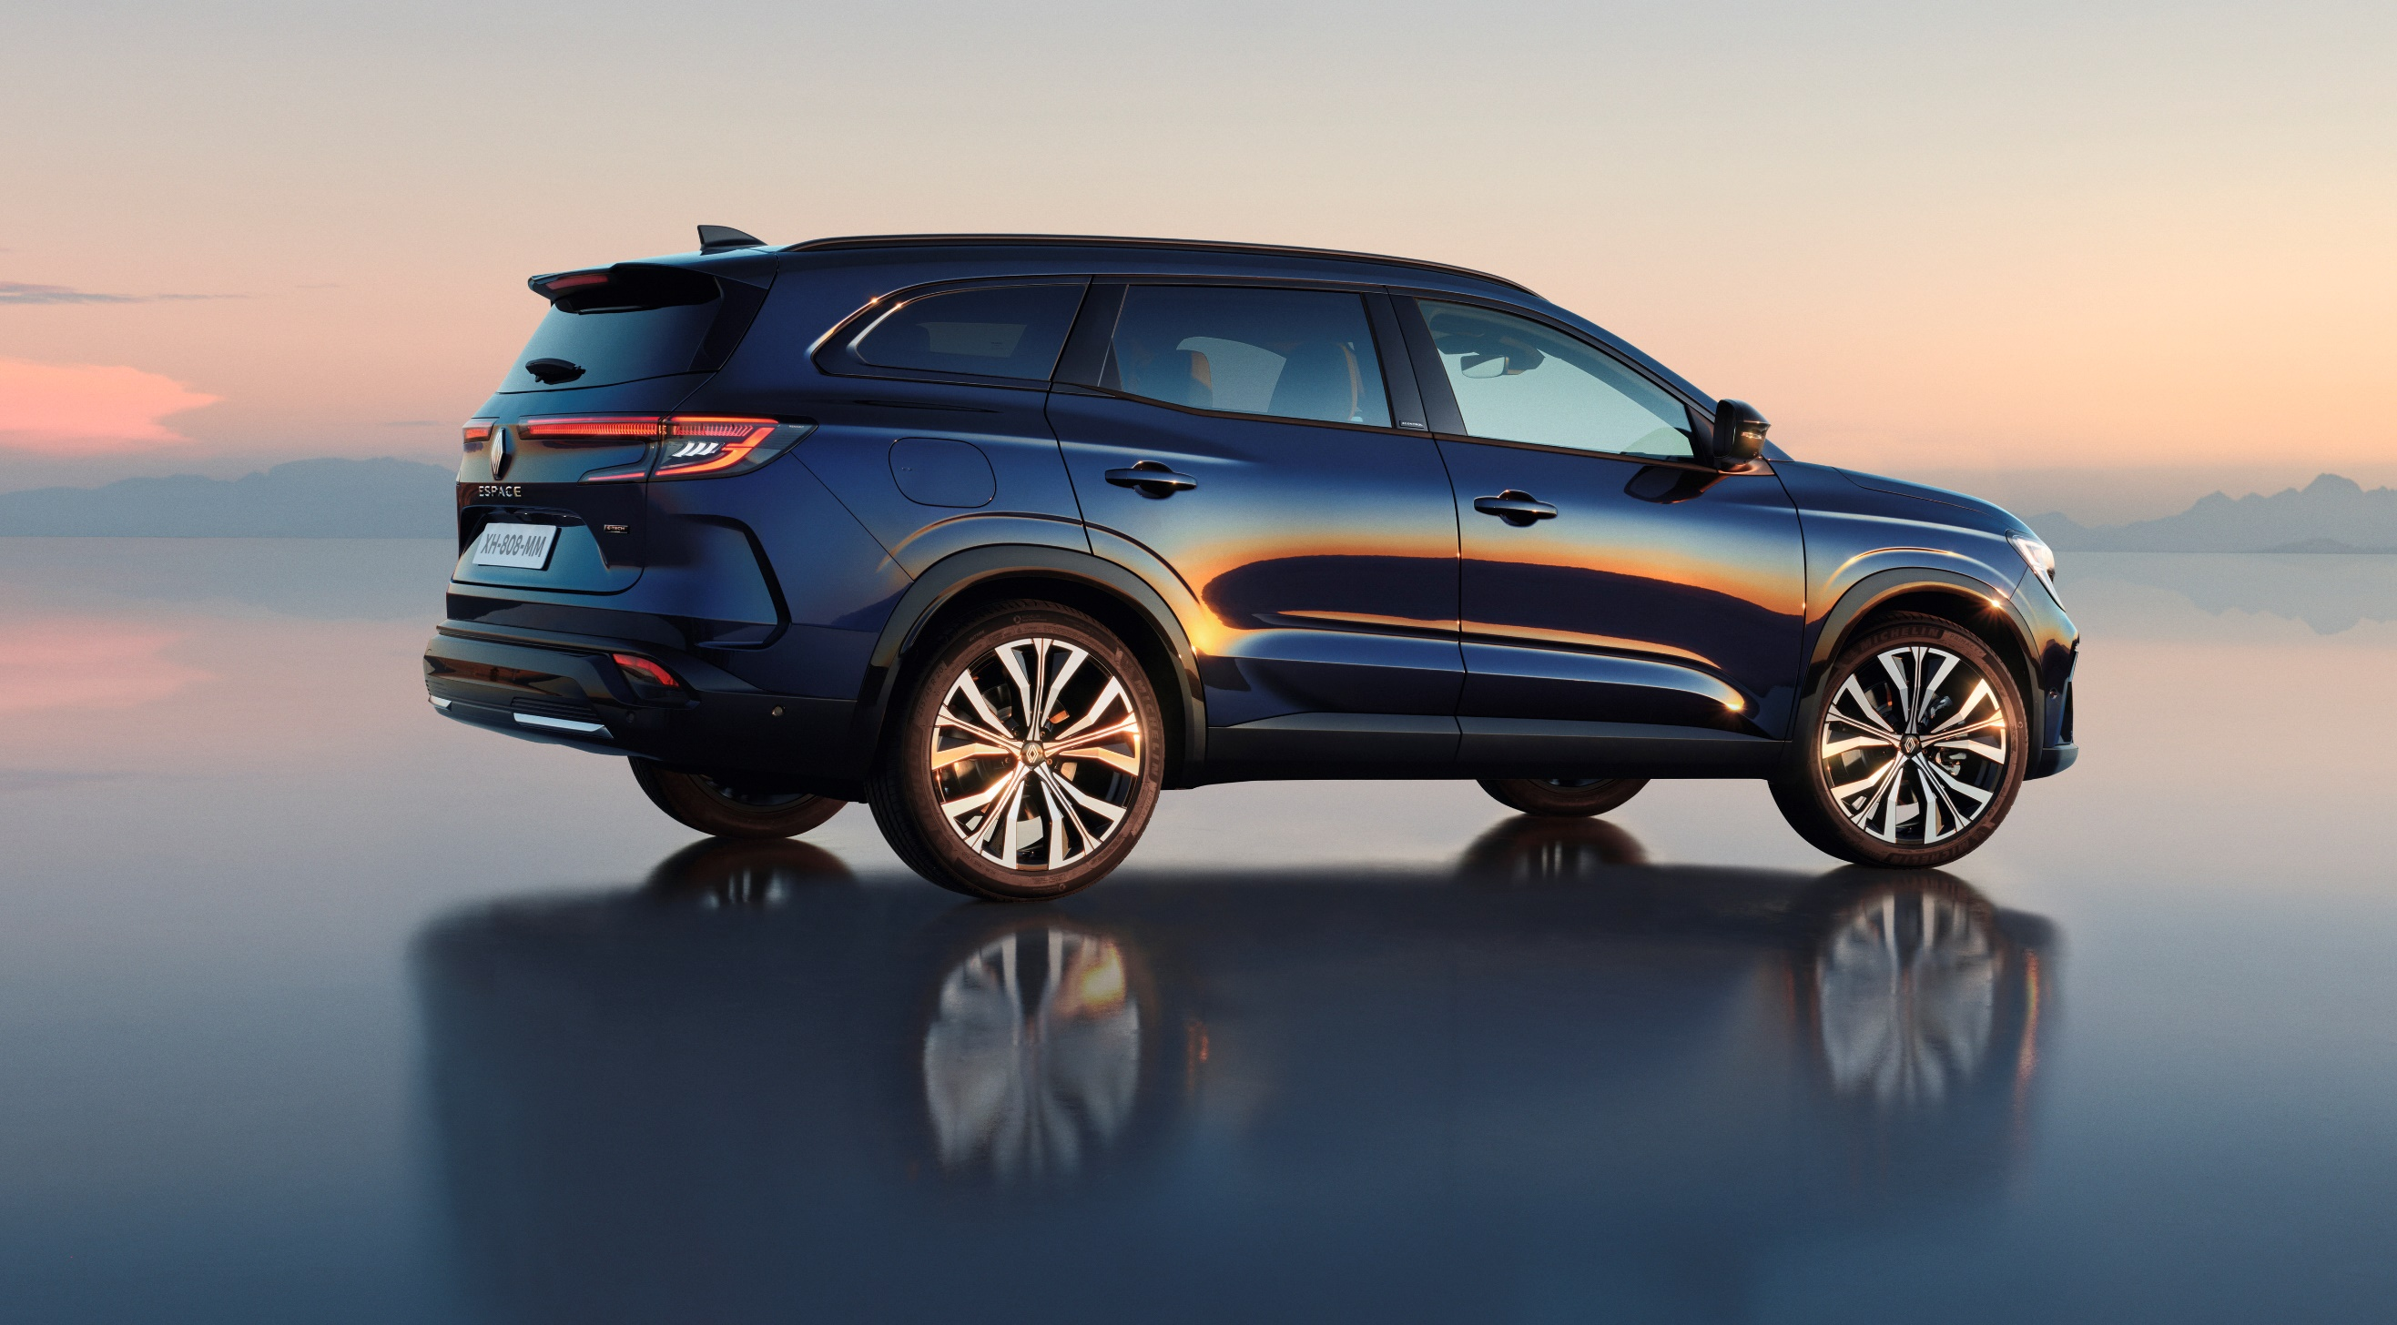

Afwerkingen, uitrustingen & tarieven
Nieuwe Espace bevestigt zijn hogere positionering met drie rijkelijk uitgeruste uitvoeringen (Techno, Esprit Alpine & Iconic) en behoudt tegelijk het DNA van de vijf vorige generaties: comfort, interieurruimte en lichtinval.
De uitvoering Techno*, aangeboden vanaf 43.900 euro, opent het gamma van Nieuwe Renault Espace met een uitgebreide standaarduitrusting gericht op technologie en comfort, zoals de led-koplampen met Adaptive Vision-technologie, het OpenR Link-systeem en de handenvrije gemotoriseerde achterklep. Deze afwerking onderscheidt zich door een in koetswerkkleur gelakte spoilerlip, een ruitomlijsting in glanzend chroom en dakstangen in gesatineerd aluminium. De velgen hebben een diameter van 19” en de zetelbekleding bestaat volledig uit gerecycleerde stof.
De topuitvoeringen Esprit Alpine en Iconic bieden dan weer heel verschillende mogelijkheden. De versie Esprit Alpine (vanaf 46.900 euro) kreeg een sportieve look met onder meer een radiatorrooster met dambordmotief, een interieur verrijkt met Alcantara® met blauwe stiksels en 20” lichtmetalen velgen ‘Daytona’. Iconic (beschikbaar vanaf 48.900 euro) is voorzien van
20” Effie-velgen en gaat voluit voor elegantie en technologie: inzetstuk in echt essenhout, geperforeerde zetelbekleding in licht zandgrijs, elektrische bestuurders- en passagierszetels met geheugenfunctie en lendensteunregeling, 360° around view 3D camera.
De derde generatie van het 4Control Advanced-systeem, dat standaard is voor beide uitvoeringen, biedt van zijn kant de wendbaarheid van een stadswagen met een uitgesproken behendigheid en dynamiek voor nog meer rijplezier.
Nieuwe Renault Espace wordt standaard aangeboden met 7 plaatsen. Een pack 5 plaatsen is als optie verkrijgbaar voor klanten die op zoek zijn naar een erg groot koffervolume.
Hij is verkrijgbaar in zes koetswerkkleuren: Vlamrood (standaard), Schiste Grijs, Sterzwart, Nachtblauw, nacréwit en de kleur Satijn Schistegrijs voorbehouden aan de uitvoering Esprit Alpine.

* Uitvoering Techno beschikbaar na bestelling klant
** gecombineerde WLTP-cyclus – homologatie in behandeling

OVER RENAULT
Als historisch mobiliteitsmerk en Europees pionier op het gebied van elektromobiliteit ontwikkelt Renault al lang innovatieve voertuigen. Met het strategische plan “Renaulution” tekende het merk een ambitieuze en waardevolle transformatie uit. Renault evolueert zo naar een nog competitiever, evenwichtiger en meer geëlektrificeerd gamma. Moderniteit en innovatie op het gebied van technologie-, energie- en mobiliteitsdiensten, zowel in de auto-industrie als daarbuiten.
Renault België Luxemburg werd in 1908 gecreëerd en was één van de eerste filialen van het merk. Met meer dan 250 verkoops- en servicepunten is Renault België Luxemburg één van de hoofdspelers op de Belux markt. Eind 2022 eindigde Renault op de zesde plaats met een marktaandeel van 6,6% (personenwagens en lichte bedrijfswagens). Op de markt van verkoop aan particulieren sloot Renault het jaar af op de derde plaats met een marktaandeel van 8,1% (+1,5%).

